­

À **[lieu], depuis [nombre d’éditions] ans**, chaque année en novembre, les structures membres du **collectif [nom collectif]** organisent pendant [durée] des événements conviviaux et engagés pour parler de solidarité et de **[thème(s)]**, du local à l’international, à l’occasion de ce rendez-vous d’ampleur internationale qu’est le Festival des Solidarités.

Cet ensemble d’événements sera l’occasion de faire connaître l’engagement de ces acteurs et actrices du territoire **en faveur d’un monde plus juste, solidaire et durable,** mais aussi de proposer à chacun et chacune d’agir concrètement pour transformer notre monde.

La crise que nous traversons a été révélatrice de nombreuses inégalités économiques et sociales. Cette année, nous tenterons notamment de **comprendre et de déconstruire la pauvreté et les inégalités** dans leur complexité.

Le Festival des Solidarités est de retour pour une édition internationale mixant présentiel et digital. C’est avec des animations et ateliers gratuits tels que **des conférences, des projections-débat, des jeux de sensibilisations, des concerts des repas partagés et des spectacles** [remplacer par quelques-uns de vos événements phares] que ce festival d’initiatives solidaires organisé dans toute la France et dans 11 pays d’Afrique veut faire bouger le monde vers plus de solidarité !

Du **[date de début] au [date de fin] 2021**, le Festisol aura lieu à **[ville/territoire]**, L’occasion de mieux comprendre le monde qui nous entoure, défendre les droits humains et prendre conscience de notre pouvoir d’agir dans une ambiance chaleureuse, festive et déterminée !

**OCTOBRE 2021**

**DU [DATE DE DEBUT] AU [DATE DE FIN]**

**LE FESTISOL VOUS EMMÈNE À LA DÉCOUVERTE**

**DES SOLIDARITÉS [EN/À/VILLE/TERRITOIRE]**

**[NOMBRE] ÉVÉNEMENTS, [NOMBRE] ORGANISATEURS**

**Voici quelques extraits du programme**

**à retrouver dans son intégralité sur :**

**festivaldessolidarites.org**

**ANNONCE DE L’ÉVÉNEMENT QUI MET LE THÈME EN AVANT ET DONNE ENVIE**

**ANNONCE DE L’ÉVÉNEMENT QUI MET LE THÈME EN AVANT ET DONNE ENVIE**

Quapropter a natura mihi videtur potius quam ab indigentia orta amicitia, applicatione magis animi cum quodam sensu amandi quam cogitatione quantum illa res utilitatis esset habitura. Quod quidem quale sit, etiam in bestiis quibusdam animadverti potest, quae ex se natos ita amant ad quoddam tempus et ab eis ita amantur ut facile earum sensus appareat.

Quod in homine multo est evidentius, primum ex ea caritate quae est inter natos et parentes, quae dirimi nisi detestabili scelere non potest; deinde cum similis sensus exstitit amoris, si aliquem nacti sumus cuius cum moribus et natura congruamus, quod in eo quasi lumen.

Quapropter a natura mihi videtur potius quam ab indigentia orta amicitia, applicatione magis animi cum quodam sensu amandi quam cogitatione quantum illa res utilitatis esset habitura. Quod quidem quale sit, etiam in bestiis quibusdam animadverti potest, quae ex se natos ita amant ad quoddam tempus et ab eis ita amantur ut facile earum sensus appareat.

Quod in homine multo est evidentius, primum ex ea caritate quae est inter natos et parentes, quae dirimi nisi detestabili scelere non potest; deinde cum similis sensus exstitit amoris, si aliquem nacti sumus cuius cum moribus et natura congruamus, quod in eo quasi lumen similis sensus exstitit amoris, si aliquem nacti sumus cuius cum moribus et natura congruamus, quod in eo quasi lumen.



*La solidarité se base d’abord sur une réalité : à l’échelle d’un quartier, d’un pays ou du monde, nos vies sont interdépendantes et nos actions ont un impact global. Mais la solidarité, c’est avant tout un choix : c’est décider de voir les autres comme une richesse, et comme des allié·e·s pour transformer ensemble le monde.*

**Jean-Marc Delaunay, coordinateur international du Festival des Solidarités**

Nunc vero inanes flatus quorundam vile esse quicquid extra urbis pomerium nascitur aestimant praeter orbos et caelibes, nec credi potest qua obsequiorum diversitate coluntur homines sine liberis Romae.

Cyprum itidem insulam procul a continenti discretam et portuosam inter municipia crebra urbes duae faciunt claram Salamis et Paphus, altera Iovis delubris altera Veneris templo insignis. tanta autem tamque multiplici fertilitate abundat rerum omnium eadem Cyprus ut nullius externi indigens adminiculi indigenis viribus a fundamento ipso carinae ad supremos usque carbasos aedificet onerariam navem omnibusque armamentis instructam mari committat.

Soleo saepe ante oculos ponere, idque libenter crebris usurpare sermonibus, omnis nostrorum imperatorum, omnis.

**ANNONCE DE L’ÉVÉNEMENT QUI MET LE THÈME EN AVANT ET DONNE ENVIE**

**ANNONCE DE L’ÉVÉNEMENT QUI MET LE THÈME EN AVANT ET DONNE ENVIE**

**SUR TROIS LIGNES**

Quapropter a natura mihi videtur potius quam ab indigentia orta amicitia, applicatione magis animi cum quodam sensu amandi quam cogitatione quantum illa res utilitatis esset habitura. Quod quidem quale sit, etiam in bestiis quibusdam animadverti potest, quae ex se natos ita amant ad quoddam tempus et ab eis ita amantur ut facile earum sensus appareat.

Non ergo erunt homines deliciis diffluentes audiendi, si quando de amicitia, quam nec usu nec ratione habent cognitam, disputabunt. Nam quis est, pro deorum fidem atque hominum! qui velit, ut neque diligat quemquam nec ipse ab ullo diligatur, circumfluere omnibus copiis atque in omnium rerum abundantia vivere? Haec enim est tyrannorum vita nimirum, in qua nulla fides, nulla caritas, nulla stabilis benevolentiae potest esse fiducia, omnia semper suspecta atque sollicita, nullus locus amicitiae.

Le Festival des Solidarités est un événement d’ampleur internationale qui rassemble de nombreuses organisations nationales, régionales et internationales au sein de son comité de pilotage. Chacune mobilise son réseau dans le cadre du projet.

**Au niveau national :**

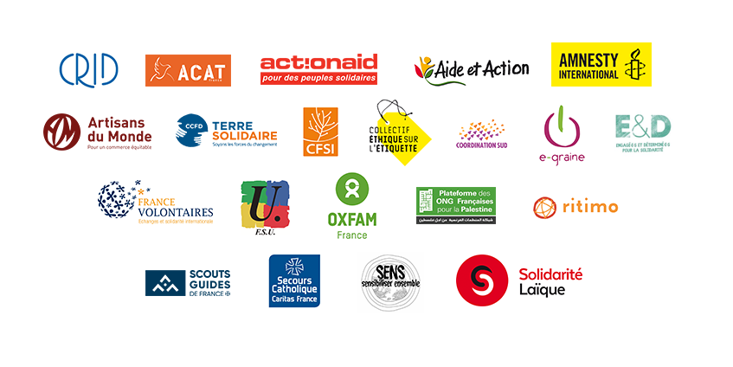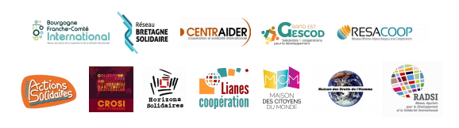

**Au niveau régional :**

**Au sein du collectif :**

Nom du Collectif

Nom de la personne référente pour les médias

Mail

Téléphone (plutôt indiquer un numéro de portable

[ajouter logos des membres du collectif]